การรายงานความก้าวหน้าทางการเรียน
สืบเนื่องมาจากสาระสำคัญของการประเมินผลการเรียนตามหลักสูตรการศึกษาขั้นพื้นฐาน พ.ศ.2544 กรอบการวัดและประเมินผลการเรียนได้กล่าวถึงการประเมินผลการเรียนว่า สถานศึกษามีภาระหน้าที่ต้องดำเนินการเกี่ยวกับการวัดและการประเมินผล ดังนี้
- ดำเนินการวัดและประเมินผลระดับชั้นเรียน
- ดำเนินการประเมินผลระดับสถานศึกษา
- ดำเนินการประเมินคุณภาพการศึกษาระดับชาติ
- ดำเนินการตัดสินผลการเรียนให้ผู้เรียนผ่านช่วงชั้น
เมื่อมีการประเมินผลทางการเรียนจะต้องมีการรายงานผลเพื่อให้ผู้ปกครองได้ทราบถึงผล
การเรียนของนักเรียนโดยที่มีผู้รับผิดชอบดังนี้
ผู้รับผิดชอบข้อที่ 1 ได้แก่ คณะครูอาจารย์ที่มีหน้าที่เกี่ยวข้องกับการรายงานผลการเรียน เนื่องจากเป็นการรายงานผลการดำเนินงานประเมินผลการเรียนรู้ระดับต่าง ๆ ให้ผู้เรียน ผู้สอน ผู้ปกครองและผู้เกี่ยวข้องทุกฝ่าย เพื่อรับทราบความก้าวหน้าและผลการเรียนรู้ของผู้เรียน เพื่อนำไปปรับปรุงการเรียนรู้ การจัดกิจการการเรียนรู้ และการบริหารงานของสถานศึกษา
สำหรับข้อที่ 2-4 การรายงานผลการเรียนเป็นหน้าที่ของสถานศึกษาโดยงานทะเบียน-วัดผลเป็นผู้รับผิดชอบในการรายงาน (ทุกภาคเรียนและจบช่วงชั้น)
ดังนั้นการรายงานความก้าวหน้าทางการเรียนฝ่ายวิชาการได้กำหนดให้มีการรายงานเพื่อให้ผู้ปกครองทราบ 2 เดือน/ครั้ง/ 1 ภาคเรียน จึงขอความร่วมมือกับอาจารย์ประจำวิชา อาจารย์ที่ปรึกษาและงานทะเบียน – วัดผล ปฏิบัติตามรายละเอียดต่อไปนี้

อาจารย์ประจำวิชาทุกวิชา
- จัดทำแบบบันทึกผลการพัฒนาคุณภาพผู้เรียน (ปพ.5) ให้เป็นปัจจุบันตามวันและเวลาที่ทางฝ่ายวิชาการกำหนดให้มีการจัดส่งพร้อมกับ
- นำแบบบันทึกคะแนน และเวลาเรียน กรอกรายละเอียดให้สมบูรณ์ จัดส่งพร้อมกับข้อ 1 ที่งานวัดผลการศึกษา
- งานวัดผลจะนำเสนอต่อฝ่ายวิชาการ และจะนำส่งคืนให้กับอาจารย์ประจำวิชา

อาจารย์ที่ปรึกษา
- รับแบบบันทึกคะแนน และเวลาเรียน จากงานทะเบียน-วัดผล ที่ได้รวบรวมให้ทุกวิชาที่นักเรียนได้ลงทะเบียนเรียนในภาคเรียนนั้น ตามวันเวลาที่ฝ่ายวิชาการกำหนด
- รับแผ่นดิสเก็ตที่มีข้อมูลนักเรียนประจำชั้นเกี่ยวกับวิชาที่เรียนทุกวิชาเพื่อทำการบันทึกและพิมพ์รายงานความก้าวหน้าทางการเรียนให้ผู้ปกครองทราบ
- บันทึกข้อมูลรายวิชาที่เรียนของนักเรียนทุกคน และพิมพ์รายงานของนักเรียนทุกคน
- ลงลายมือชื่อ เสนอต่อรองผู้อำนวยการฝ่ายวิชาการ และนำไปมอบให้กับนักเรียนในห้องประจำชั้นทุกคนเพื่อส่งให้ผู้ปกครอง
- รับแบบรายงานคืนจากผู้ปกครองและรับทราบข้อมูลผู้ปกครองที่ส่งกลับคืน เพื่อเป็นข้อมูลรายบุคคลของนักเรียนประจำชั้น
งานทะเบียน –วัดผล
- จัดทำแบบบันทึกคะแนน และเวลาเรียน เพื่อบริการอาจารย์ประจำวิชา
- คัดกรองงานการจัดทำแบบบันทึกผลการพัฒนาคุณภาพผู้เรียน (ปพ.5) เพื่อนำเสนอต่อรองผู้อำนวยการฝ่ายวิชาการ
- จัดกระทำข้อมูลเพื่อบริการแก่ครูประจำชั้น ในรูปของการใช้โปรแกรมสำเร็จรูปเพื่อจัดกระทำข้อมูล ลงแผ่นดิสเก็ต
- จัดนิเทศให้ความรู้การใช้โปรแกรมสำเร็จรูปเพื่อจัดกระทำข้อมูล
- เบิก-จ่าย แบบบันทึกคะแนนและเวลาเรียน ที่รวมรวมจากอาจารย์ประจำวิชาทุกชั้น/ระดับ/ทุกห้อง ให้แก่อาจารย์ที่ปรึกษาทุกชั้น ทุกระดับ
- เบิก-จ่าย แผ่นดิสเก็ตที่มีข้อมูลนักเรียน และข้อมูลรายวิชา ให้แก่อาจารย์ที่ปรึกษาทุกชั้น ทุกระดับ
- ส่งคืน แบบบันทึกผลการพัฒนาคุณภาพผู้เรียน (ปพ.5) แก่อาจารย์ประจำวิชา

กำหนดการส่งรายงานผลการพัฒนาคุณภาพผู้เรียนรายบุคคล
14 ก.ค. 48 ครูประจำวิชารับแบบกรอกคะแนนที่งานวัดและประเมินผล
15 ก.ค. 48 หัวหน้ากลุ่มสาระรวบรวม ปพ.5 และแบบกรอกคะแนนส่งที่งานวัดและประเมินผล
- ก.ค. 48 ครูประจำชั้นรับแบบกรอกคะแนนที่กรอกคะแนนแล้วและแผ่นโปรแกรมรายงานผลการ
พัฒนาคุณภาพผู้เรียนรายบุคคล ที่งานวัดและประเมินผล
- ก.ค. 48 ครูประจำชั้นส่งรายงานผลการพัฒนาคุณภาพผู้เรียนรายบุคคล ที่ฝ่ายวิชาการ เพื่อ
ลงนาม
27 ก.ค. 48 ครูประจำชั้นรับรายงานผลการพัฒนาคุณภาพผู้เรียนรายบุคคล ส่งผู้ปกครอง
29 ก.ค. 48 นักเรียนนำรายงานผลการพัฒนาคุณภาพผู้เรียนรายงานรายบุคคลคืนครูประจำชั้น
เก็บเป็นข้อมูลในการพัฒนาผู้เรียนต่อไป

คู่มือการดำเนินการจัดทำข้อมูลเพื่อรายงานความก้าวหน้า
(สำหรับอาจารย์ประจำชั้น)
การเตรียมการ
- แบบบันทึกคะแนน และเวลาเรียน จากงานทะเบียน-วัดผล ที่ได้รวบรวมให้ทุกวิชาที่ นักเรียนได้ลงทะเบียนเรียนในภาคเรียนนั้น
- แผ่นดิสเก็ตที่มีข้อมูลนักเรียนประจำชั้นเกี่ยวกับวิชาที่เรียนทุกวิชาเพื่อทำการบันทึกและพิมพ์รายงานความก้าวหน้าทางการเรียนให้ผู้ปกครองทราบ
- เครื่องคอมพิวเตอร์ ที่มีไดรฟ์ที่สามารถใช้แผ่นดิสเก็ตขนาด 3.5 นิ้วได้ มีระบบปฏิบัติการ Window 98 ขึ้นไป มีโปรแกรม และ

การดำเนินการ
1. แผ่นดิสเก็ตที่ได้รับจากงานวัดผลจะประกอบด้วยไฟล์ 2 ไฟล์ ได้แก่
  - ต้นแบบรายงานความก้าวหน้า ( Word )
  - บันทึกคะแนนรายงานความก้าวหน้า ( Excel )

2. เปิดใช้โปรแกรม
- เปิดไฟล์ที่ไดร์ฟ A: บันทึกคะแนนรายงานความก้าวหน้า
- พิมพ์เวลาเรียน ❶ ที่คอลัมน์เวลาเรียน และพิมพ์คะแนนรายวิชา❷ ที่คอลัมน์ชื่อวิชานั้น ๆ นักเรียนตามแนวตั้ง จากข้อมูลแบบบันทึกผลที่อาจารย์ประจำวิชาแต่ละวิชาได้จัดทำไว้
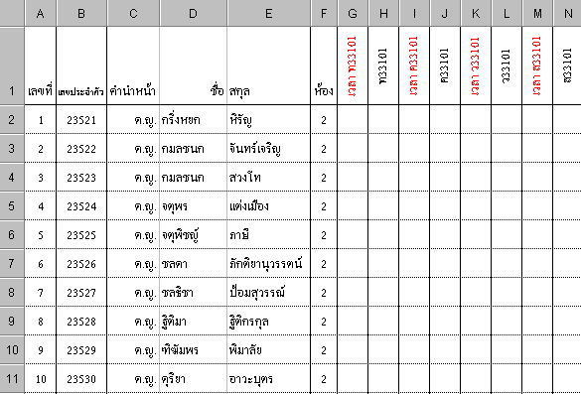
❷
❶
- บันทึกข้อมูลทุกครั้งเมื่อพิมพ์ข้อมูลแล้วเสร็จแต่ละวิชาหรือก่อนออกจากโปรแกรม
- เปิดใช้โปรแกรม
- เปิดไฟล์ที่ไดร์ฟ A: ต้นแบบรายงานความก้าวหน้า
- พิมพ์รายชื่ออาจารย์ประจำวิชา ในช่องข้อมูลชื่ออาจารย์ประจำวิชา ❶ (ข้อควรระวังในการพิมพ์ชื่ออาจารย์ประจำวิชา ก่อนการสั่งพิมพ์ ต้องเปลี่ยนชื่ออาจารย์ประจำวิชาเพิ่มเติมวิชาที่ 1 และ 2 ที่ปรากฏในวิชา 2 ลำดับสุดท้าย ให้ตรงกับรายวิชาที่นักเรียนเลือกแล้วค่อยสั่ง พิมพ์รายงานนักเรียนแต่ละคน)
- พิมพ์เวลาเรียนเต็ม และคะแนนเต็ม ในช่องข้อมูลเวลาเต็ม❷และคะแนนเต็ม❸ในแต่ละวิชา
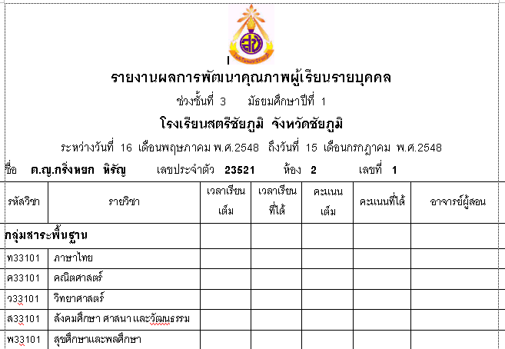 - บันทึกข้อมูลทุกรายวิชาที่ได้กรอกข้อมูลแล้วเสร็จ หรือทุกครั้งก่อนออกจากโปรแกรม
❶
❸
❷

- การสั่งพิมพ์รายงานความก้าวหน้า (ต้องสั่งพิมพ์ที่ เท่านั้น)
- เปิดไฟล์ที่ไดร์ฟ A: ต้นแบบรายงานความก้าวหน้า
- ให้สังเกตที่เมนูด้านบนจะพบปุ่ม  หมายถึงนักเรียนคนที่ 1 แล้วสั่งพิมพ์ที่ปุ่ม ถ้าต้องการคนต่อไป คลิกปุ่ม แถบตัวเลขจะกลายเป็นคนที่ 2 แล้วสั่งพิมพ์ที่ปุ่ม ให้ทำอย่างนี้ไปจนครบนักเรียนทุกคนในห้อง (ในกรณีที่ต้องการย้อนกลับไปพิมพ์คนก่อนหน้านี้โดยที่แถบตัวเลขเป็นนที่ 2 ให้ใช้ปุ่ม แถบตัวเลขจะกลับเป็นเลข 1) อย่าลืมเปลี่ยนรายชื่ออาจารย์วิชาเพิ่มเติม 1 และ 2 ก่อนสั่งพิมพ์รายงานแต่ละคน 

